C-10 — Motif gravé génératif sur bijou
Fiche d'exercice Magpie · Lot A — Découverte des composants natifs
Thématique | C3 · Joaillerie
Référence au référentiel | REF-115, REF-095, REF-069
Compétence visée | Dimensionner une partition de surface en tenant compte de ce que les séparations consomment.
Case Bloom (révisée) | Analyser × procédurale
Niveau | Expérimenté
Durée cible | 80 minutes
Prérequis | B-10, C-08
Mode de validation | SingleValue — tolérance 0
Solution de référence | 45 composants
Version | v0.4-260901 — Ind. C — 01/09/2026
Conception | magpie-conception-exercices v2.3

SUJET
Compétence visée
Produire un motif non répétitif contrôlé par des règles, puis le graver physiquement.
Contexte
Le filet entre cellules doit rester gravable. Trop fin, il disparaît au polissage.
Énoncé
Génère sur le corps de bague un motif de type Voronoï dont les cellules mesurent entre 0,8 et 2,2 mm², sépare les cellules par un filet de 0,25 mm, grave à 0,3 mm de profondeur, et fais en sorte que le motif boucle sans rupture visible.

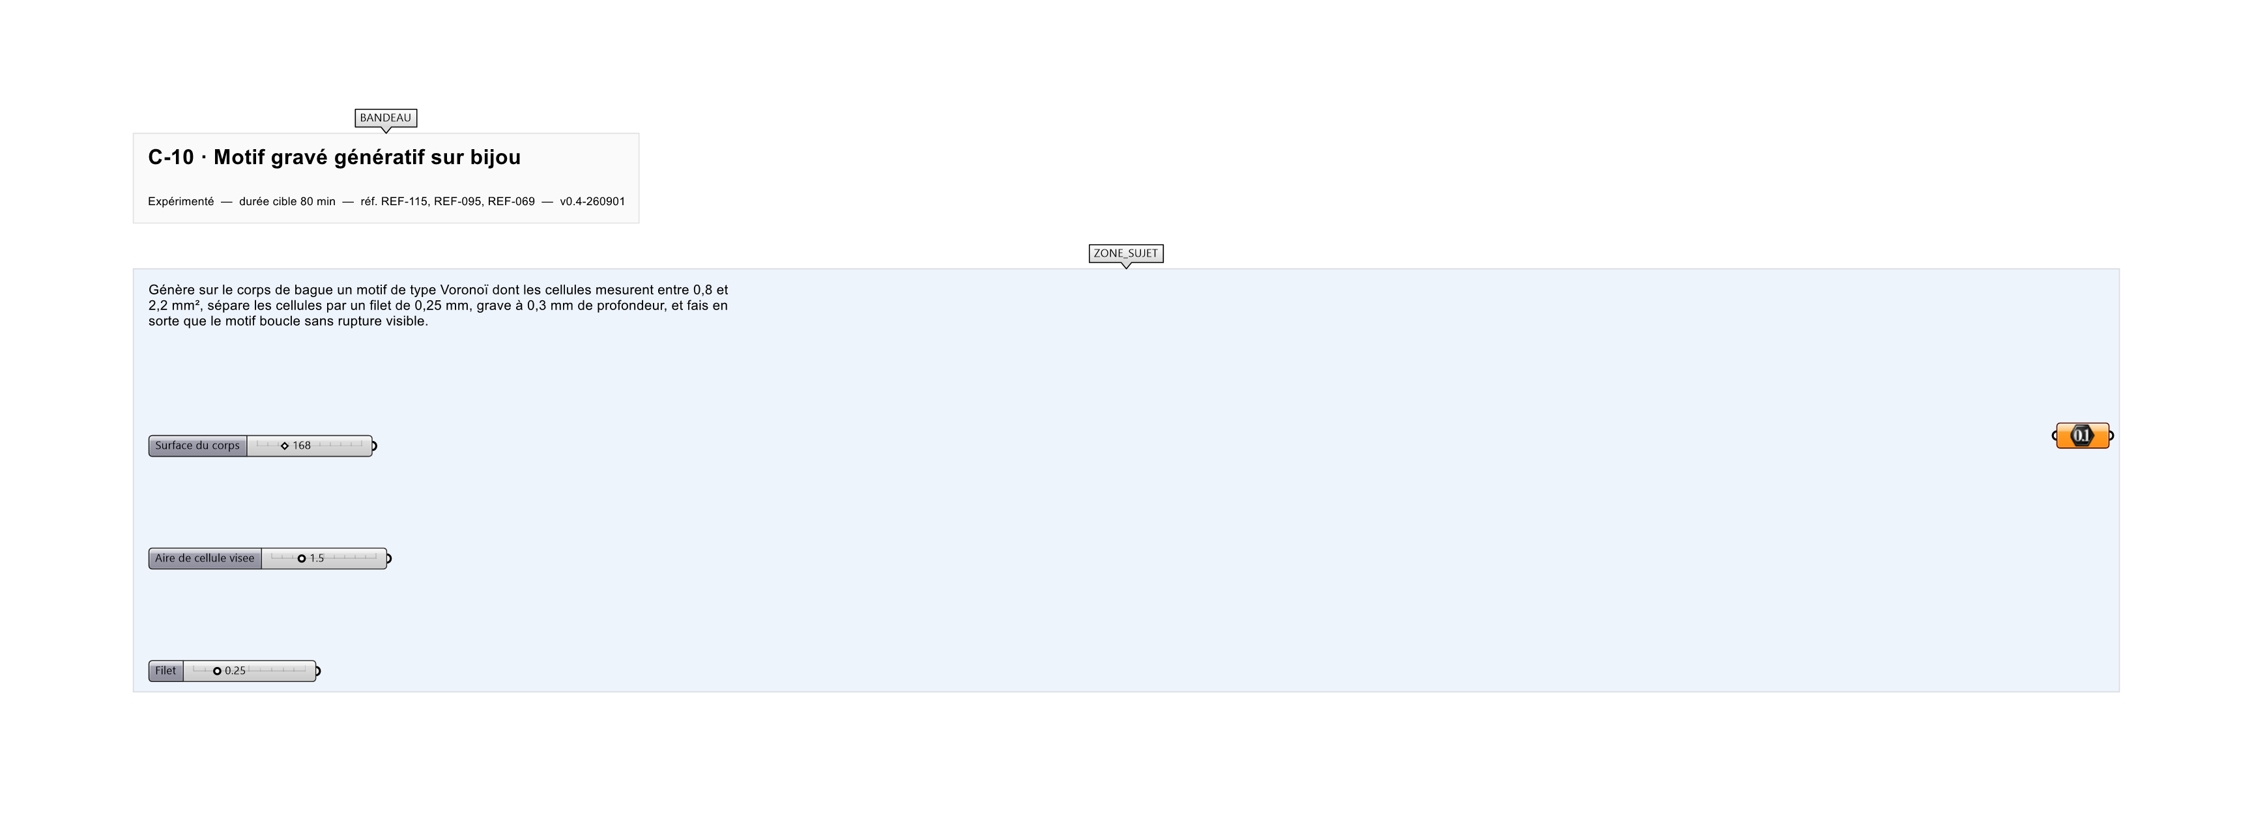
Le canvas à l'ouverture de C-10_sujet.gh : les données fournies et le paramètre REPONSE.
Ce qui vous est fourni
La bague de l'exercice C-08 et un slider de densité de motif.
Ce qui est attendu
77 cellules.
Branchez votre résultat sur le paramètre REPONSE. La correction compare cette sortie en mode SingleValue.
La consigne ne nomme aucun composant, et c'est délibéré : nommer l'outil reviendrait à donner la réponse. Ce lot n'autorise que des composants natifs de Grasshopper pour Rhino 8 — aucun plugin tiers n'est nécessaire.
Barème
4 points motif, 3 points contraintes d'aire, 3 points raccord.
Le corrigé fait l'objet d'une fiche distincte, remise après validation ou en fin de séance.

